实验二-数科2403郑瑾-2023011112
实验一
（1）
# 方法1：使用find命令，利用通配符进行模式匹配
find . -name 'a[0-9]*.txt'
# 方法2：使用ls结合grep命令，通过正则表达式过滤
ls | grep '^a[0-9].*\.txt$'
a[0-9]表示以小写字母a开头，紧接着一个数字。*匹配任意数量的任意字符。.txt确保文件以该扩展名结尾。
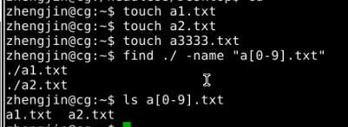
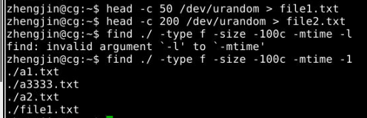
命令解释：
find ./ -type f -size -100c -mtime -1
find ./：在当前目录及其子目录中查找。
-type f：查找类型为普通文件的项。
-size -100c：查找文件大小小于100字节的文件。
-mtime -1：查找内容在最近1天（24小时）内被修改过的文件。
整体含义：查找当前目录下，所有小于100字节、且在最近一天内被修改过的普通文件。
（2）解释chmod符号模式命令含义
chmod ug=rwx,o=r-x file1.txt：为文件file1.txt设置权限。所有者(u)和所属组(g)拥有读(r)、写(w)、执行(x)权限；其他用户(o)拥有读(r)和执行(x)权限（注意：-表示无此权限，但此处r-x表示有读和执行，无写权限）。
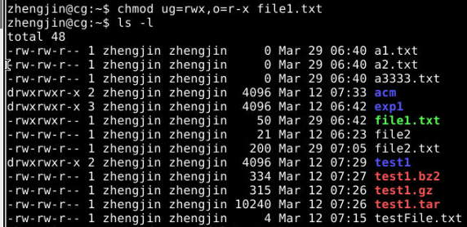
chmod ugo+w file1.txt：为所有者、所属组和其他用户增加写(w)权限。
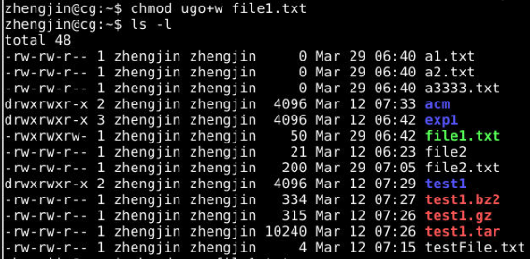
chmod a+w file1.txt：为所有用户(a) 增加写(w)权限，与上一条命令等效。
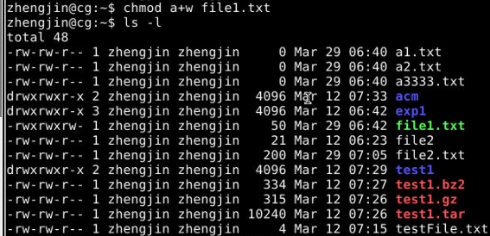
chmod ug+x,o-r file1.txt file2.txt：为所有者、所属组增加执行(x)权限；为其他用户移除读(r)权限。同时对file1.txt和file2.txt生效。
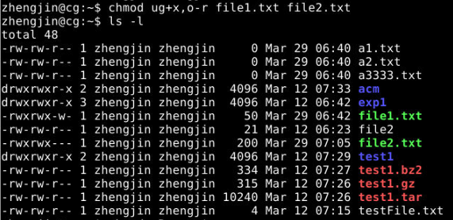
chmod -R a-r *：递归地对当前目录下所有文件()，为所有用户移除*读(r)权限。
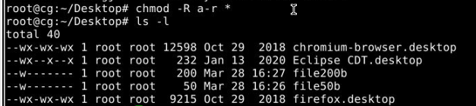
(3) 采用八进制数的权限描述方式，重写上面5条命令（假设诸文件的初始权限均为r--r-----）
chmod 775 file1.txt
chmod 662 file1.txt
chmod 662 file1.txt
chmod 550 file1.txt file2.txt
chmod -R 000 *
(4)
创建并列出文件6-1.c 6-2.c 6-3.c 6-4.c 6-5.c 6-6.c 6-7.c的详细信息（可以利用touch命令、ls命令；利用花括弧、方括号）
# 使用花括号{}扩展，一次性创建7个文件
touch 6-{1..7}.c
# 使用ls -l列出详细信息，[1-7]匹配一个1到7的数字
ls -l 6-[1-7].c
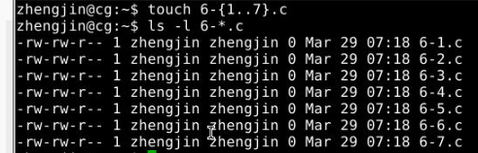
用命令完成：查找/usr/sbin以及/usr/bin两个目录中名称中包含下划线’_’的所有文件（例如scsi_logging_level）。注：可以用find命令或ls+grep命令实现。
# 使用find命令，在两个路径下查找，-name选项使用通配符*_*
find /usr/sbin /usr/bin -name '*_*'
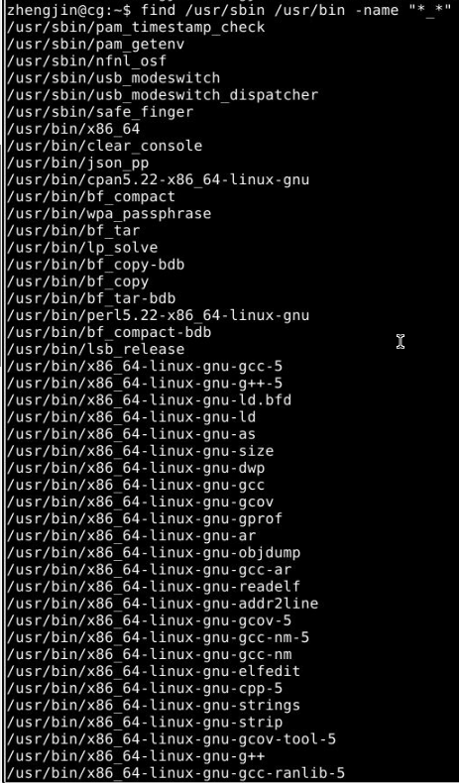
- 设计几条命令显示重定向符>>、>、<的区别
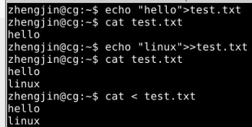
>> : 创建并覆盖原文件内容，增加新内容
> : 追加新内容
< : 输出内容
(6) 写出如下操作的命令：
列出/etc下所有文件的详细信息且分屏显示（分屏的含义：当前显示满屏后即暂停，可用ls+grep命令和正则表达式实现）
# ls -laR列出所有文件（含隐藏文件）和子目录详情，grep '^-'过滤出以'-'开头的行（即普通文件），交给less分屏显示
ls -laR /etc | grep '^-' | less
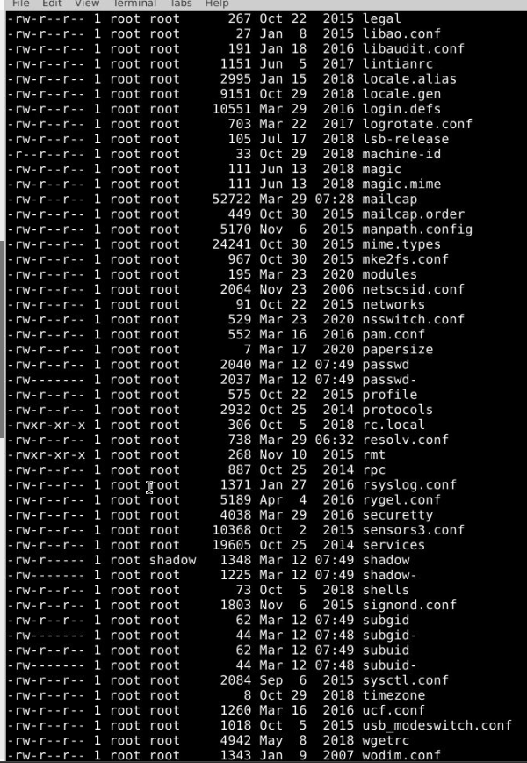
列出/etc下所有目录的详细信息且分屏显示（可用ls+grep命令和正则表达式实现）
# grep '^d' 过滤出以'd'开头的行（即目录）
ls -laR /etc | grep '^d' | less
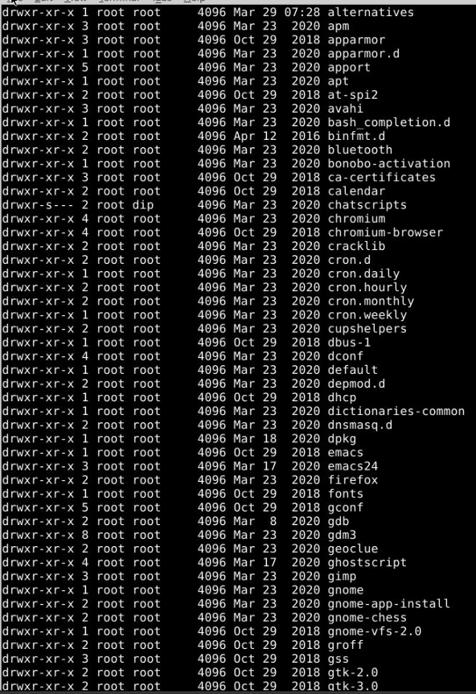
将ps aux的执行结果进行sort排序，排序时请按照第2列，即进程的ID号的自然数数值大小（而非首字符的ASCII码大小）执行，并把排序后的结果保存到afterSort.txt中。
# ps aux 列出所有进程，通过管道传递给sort
# -k 2 指定按第二列(PID)排序
# -n 表示按数值大小进行排序（而非ASCII码）
# > 将排序后的结果覆盖写入到afterSort.txt文件
ps aux | sort -n -k 2 > afterSort.txt
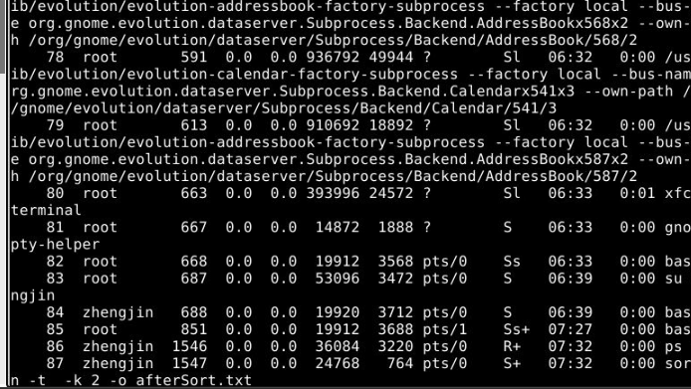
实验体会：
通过本次实验，我对Linux常用命令的复杂应用有了更深入的理解：
命令的组合与管道：find、grep、ls、sort等命令通过管道符|连接，可以构建出功能强大的单行命令，高效处理文件查找、文本过滤和排序等任务。
权限管理的精确控制：chmod命令的符号模式（u/g/o/a、+/-/=、r/w/x）和八进制数字模式都需要熟练掌握，两者在脚本编写和日常操作中各有优势。符号模式更直观，适合增量修改；数字模式更简洁，适合精确设置。
输入输出重定向的核心作用：>、>>、<是Shell编程的基石，理解了数据流的方向，才能灵活地将命令的输出保存到文件、从文件读取输入，或将错误信息分离。
sort命令的强大：通过-k、-n、-t等选项，sort可以对结构化文本数据进行非常灵活的排序，是处理日志、数据报表的利器。
本次实验巩固了Linux命令行操作的基础，这些技能是进行后续Shell编程和系统管理的必备前提。

实验二
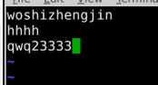
dd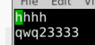
u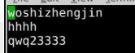
p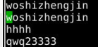
1G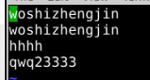
2G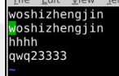
G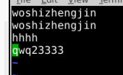
gg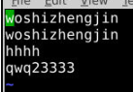
$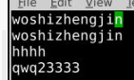
0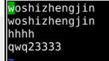
o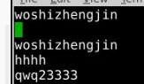
O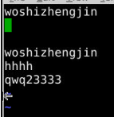
dd​
剪切（删除）当前行。这是Vim中最常用的命令之一。它将当前光标所在行删除，但内容被保存到Vim的“匿名寄存器”中，随后可以使用 p命令粘贴。
u​
撤销 (Undo) 上一次操作。如果您误操作了 dd或其他命令，可以立即按 u来恢复。
p​
在光标后粘贴。将寄存器中的内容（比如刚才用 dd剪切的行）粘贴到光标所在行的下方。如果复制的是单词，则粘贴到光标之后。
1G​
跳转到文件第一行。G是“Go to”的缩写，前面的数字指定行号。1G等同于 gg。
2G​
跳转到文件第二行。
G​
跳转到文件最后一行。
gg​
跳转到文件第一行。与 1G功能相同。
$​
跳转到当前行的行尾。
0​
跳转到当前行的行首（第一个字符）。
o​
在当前行的下方打开一个新行，并进入插入模式。非常方便快速插入内容。
O​
在当前行的上方打开一个新行，并进入插入模式。
确保处于命令模式：按 ESC键。

完全利用键盘操作在vim命令模式下将全文内容拷贝，并且在文末另起一行，粘贴所拷贝的内容。
全文拷贝：
输入 VG或 vG。V进入行可视模式，G跳转到文末，这样就选中了从第一行到最后一行的所有内容。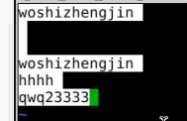
按下 y(yank)，执行复制操作。此时全文内容已被复制到Vim的默认寄存器中。
在文末另起一行并粘贴：
输入 G，确保光标跳转到最后一行。
输入 o，这会在最后一行的下方新建一个空行，并自动进入插入模式。
立即再次按下 ESC键，退出插入模式，返回命令模式。
按下 p，将刚才复制的全文内容粘贴到新行中。
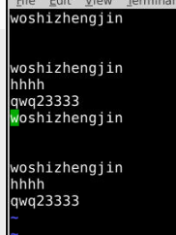
实验体会
通过本次实验，我对Vim的“模式化”设计哲学有了切身体会。与常规编辑器“即输即改”的方式不同，Vim通过命令模式 (Normal Mode)、插入模式 (Insert Mode)​ 和末行模式 (Command-Line Mode)​ 的分离，将“光标移动”、“文本操作”和“输入编辑”解耦。这种设计初学时有陡峭的学习曲线，但一旦熟悉，效率提升显著。
实验中的命令，如 dd（剪切行）、y（复制）、p（粘贴）、/（搜索）、u（撤销）以及 G, gg, $等光标移动命令，构成了Vim高效操作的基石。特别是所有操作均可通过键盘完成，避免了在手离开键盘去操作鼠标时产生的思维中断，对于编程和文本处理而言，能更好地保持思维的连续性。
思考题中“全文复制并粘贴”的操作，完美体现了Vim命令的组合威力：ggVG（选中全文）或 :%y（直接操作全文）这类“操作符+范围”的命令组合，可以用极少的击键完成复杂的编辑任务。参考网页中提到“学习Vim就像学弹钢琴”，本次实验正是熟悉“指法”的第一步。掌握了这些基本命令后，为后续学习更强大的文本对象操作（如 diw删除一个单词）、窗口分割、宏录制等高级功能打下了坚实基础。

实验3
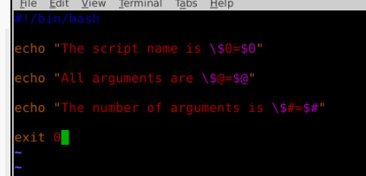
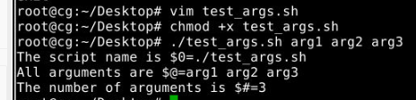
- 在当前目录下建立三个文件（内容随意），将该三个文件作为程序运行的参数。修改上述代码，分别回显三个文件的内容。
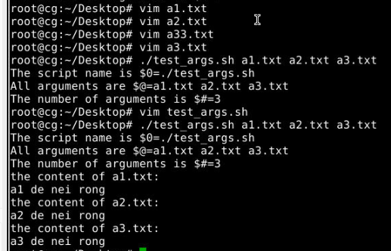
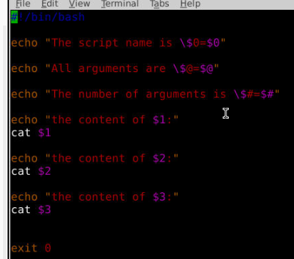
实验体会
通过本次实验，我深入理解了Shell脚本中位置参数和特殊变量的用法，收获如下：
位置参数的灵活应用：
$0, $1, $2, $3等位置参数让脚本能够接收外部输入，增强了脚本的通用性和灵活性。
通过位置参数传递文件名，可以使同一个脚本处理不同的文件，实现代码复用。
参数数量的验证：
通过 $#可以获取参数个数，这在脚本中非常重要，可以用于参数校验。
实验中通过条件判断 [ $# -ge n ]确保在读取文件前检查参数是否足够，避免了因缺少参数而导致的错误。
文件存在性和可读性检查：
在显示文件内容前，通过 [ -f "$1" ] && [ -r "$1" ]检查文件是否存在且可读，这是编写健壮脚本的良好习惯。
这样的错误处理机制使得脚本更加鲁棒，能够优雅地处理异常情况。
引号的重要性：
在引用变量时使用双引号（如 "$1"），可以正确处理包含空格的文件名，避免单词拆分问题。
脚本的模块化设计：
脚本结构清晰，分为参数展示、文件内容显示、错误处理等模块，便于阅读和维护。
添加了分隔线，使输出结果更加清晰易读。
本次实验让我掌握了Shell脚本编程的基本要素，理解了如何通过参数传递实现脚本与用户的交互，为编写更复杂的脚本打下了坚实基础。特别是错误处理机制的设计，让我认识到编写健壮的程序需要考虑各种边界情况。

